Воспитывая ребенка, с одной стороны, всячески поощряя его любознательность, родители невольно начинают с ней бороться, если она становится чрезмерной. Прививая интерес к игрушкам, различными предметам, родители требуют от малыша, чтобы он уступал их сверстникам, делился им, не отнимал у других то, что ему понравилось.

Воспитывая ребенка, его учат элементарным правилам поведения.

Выполняя требования взрослых, дети запоминает некоторые из них и руководствуется ими в своем поведении. Например, надо мыть руки перед едой, не брать еду с тарелки руками, после обеда надо спать и т.д.

Именно взрослые воспитанием в семье учат ребенка понимать слова «надо» и «нельзя». Однако не надо забывать, что поведение ребенка в значительной мере определяется его чувствами и желаниями. Иногда малышу трудно воздержаться от того, что ему хочется сделать. Если взрослые злоупотребляют запретами, малыш не в состоянии подчиниться, потому что он не запоминает что можно делать, а чего нельзя.

Главное правило для взрослых в воспитании детей - если вы что-то запретили, оставайтесь непреклонными. В противном случае у вашего малыша появится повод для капризов.

Очень важно, чтобы в семье воспитание ребенка проводилось по единым принципам. Если один из членов семьи что-то запретил, то и другие тоже должны его в этом поддержать. Если же кто-то разрешает нарушать запреты, то ребенок будет обязательно этим пользоваться. При этом, естественно, не обойтись без слез и взаимного неудовольствия.

Потребовав что-либо от ребенка, непременно проследите, выполнил ли он ваше требование. Только в этом случае у него войдет в привычку считаться с вашими требованиями и выполнять их.

Требования к сыну или дочке не должны меняться в зависимости от настроения близких, или от того, как эти требования предъявляет.

Первые правила входят в жизнь малыша со словом «нельзя : нельзя трогать, брать, делать. Эти «нельзя» могут меняться по мере взросления ребёнка. Например, нельзя трогать ножницы, провода. Часто родители жалуются, что ребёнок не понимает слово «нельзя», и поэтому определённый этап детства малыша превращается в череду скандалов. Чтобы этот период в жизни семьи прошел относительно спокойно, рекомендуется соблюдать несколько правил.

**Этих «нельзя» должно быть немного, эти «нельзя» должны выполняться всегда, независимо от настроения родителей.** И тогда меньше будет поводов для раздражения родителей и агрессии ребёнка. Естественно, что под «нельзя» попадает гораздо больше предметов и вещей. Родители определяют основное, остальное либо нужно на время убрать из поля зрения ребёнка, либо сразу учить правильному отношению и использованию.

Конечно, бывают моменты, когда мама «взрывается», это естественно, мама не машина, которую можно запрограммировать. Что же делать в таких случаях? Лучший способ сказать ребёнку о своём состоянии. Например, так: «Я очень рассердилась, я устала, твоё (проговаривается поведение ребёнка) вызывает во мне (проговариваются чувства мамы), мне это (проговаривается отношение), я хочу, чтобы (проговаривается желаемые отношения, поведение).»

На первый взгляд это кажется сложным. Но родителей это не должно пугать.

Высказывание чувств снимает эмоциональное напряжение мамы.

Ребёнок – исследователь. У него два органа, с помощью которых он познаёт качества и свойства предметов: руки и язык. Именно пальчиками ребёнок узнаёт, что стол - гладкий, диван - шершавый, щёки мамы - нежные и гладкие, а папы - колючие. Это потом, когда ребёнок повзрослеет, ему достаточно будет посмотреть на предмет, чтобы понять, какой он.

РЕБЁНКА ПО РУКАМ БИТЬ НЕЛЬЗЯ.

Что же происходит, когда родители бьют по рукам? Они вносят разрушения в эмоционально – познавательный процесс ребёнка, нарушают основной в этом возрасте интерес исследования. Постоянно повторяющиеся наказания могут, наконец, достичь своей цели: ребёнок перестанет трогать руками предметы, но нереализованный интерес и вызванная этим злость никуда не денутся. Если запретов слишком много и они жестоки, то гнев уйдёт внутрь и, будет разрушать ребёнка, скажется на его психическом и физическом здоровье. Либо он проявится в других ситуациях, вроде бы не располагающих к агрессии: игра, отношения с родителями, другими взрослыми, детьми. Но самое страшное, чего могут добиться родители битьём детей по рукам, - они закрепят боязнь изучения нового, проявления инициативы. И тогда не надо жаловаться, что ребёнок не любознательный.

Что же делать родителям, если они хотят, чтобы дети не трогали их вещи? С вещами всё просто: убирайте их или помогайте ребёнку правильно и безопасно изучить их. Не надо бояться, что дети маленькие и не поймут взрослых. Ждать, что они вырастут, и тогда им можно всё объяснить, - бесполезное занятия.

Надо с детьми просто играть! И в играх разъяснять, что можно, и чего нельзя делать.

Нужно организовать режим дня в семье т.е., подъем, сон, прогулки, а также, стабильное посещение занятий у специалистов в определенное время.

Дети посещающие занятие у социального педагога получают навыки общения со сверстниками, познают окружающий мир.

Рисование – вызывает у детей эмоциональное отношение к образу, также умению передавать свое настроение через рисунок-используя карандаши ,краски ,восковые мелки.

Лепка- на своих занятиях продолжаю формировать навыки коллективной работы, а также индивидуальной. Работаем по шаблону, обводим рисунок, обмазываем пластилином предмет, а затем обыгрываем.

Занятие аппликации развивает у ребенка фантазию, сенсорное восприятие, умению работать ножницами.

Также мною проводятся занятия по самопознанию, здесь дети развивают навыки общения, формируются взаимо-поддержка и понимание в детском коллективе. Ребята с удовольствием встречают на занятиях героев сказок, рассказывают и показывают свои работы и ждут всегда адекватной оценки, похвалы, одобрения.

Такие занятие «Я-человек», формируют у ребят знание о положительных качествах человека. «Гость-радость в доме»- развивают у детей навыки гостеприимства, развивают умению следовать этикету. «Умеем дружить», «Учимся понимать и прощать», «Умеем мириться», «Секреты волшебных слов», «В плену у колевы Грубости» такие занятия очень познавательны формируют элементарные правила вежливости, дети имеют представление о хороших и плохих поступках.

Не стоит предъявлять ребенку завышенных требований, нужно просто разъяснять.

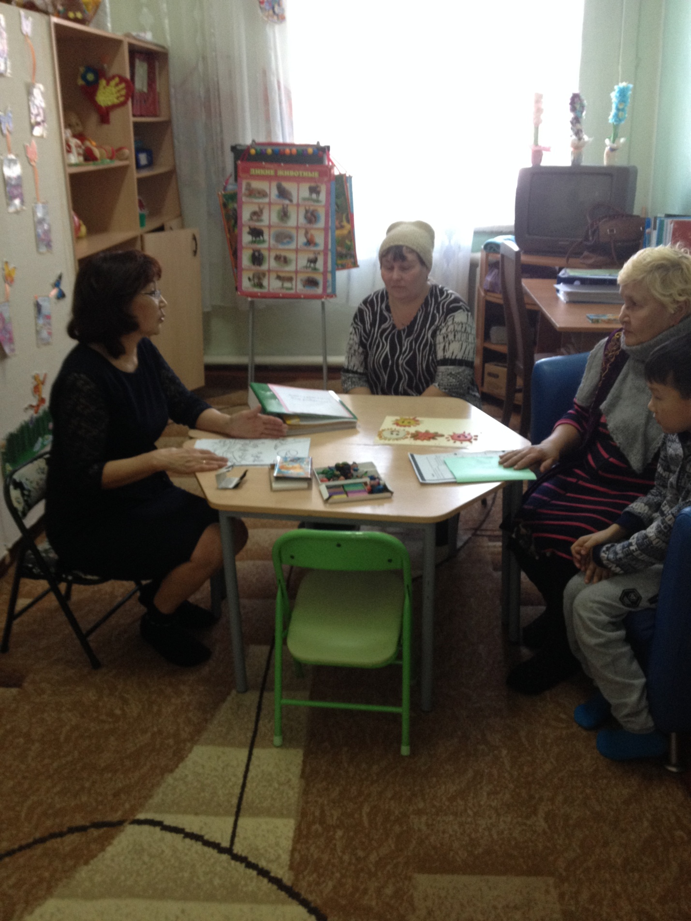

**КГУ « Кабинет психолого –педагогической коррекции №1,**

**г. Акколь, Аккольский район» управления образования Акмолинской области**

**Консультация для родителей на тему:**

**Как научить ребенка понимать слово «нельзя»**

**Подготовила: Социальный педагог Дюсекенова Ж.У.**

г. Акколь 2018 год